图 书 推 荐

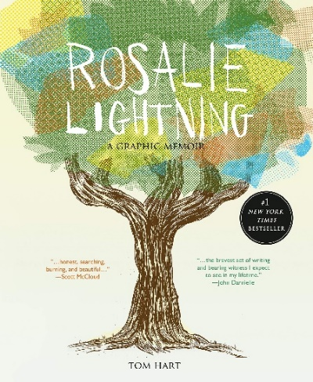
中文书名：《你像一道闪电,划过我生命中最黑暗的夜晚》
英文书名：ROSALIE LIGHTNING: A GRAPHIC MEMOIR
作 者：Tom Hart
出 版 社：St. Martin's Press
代理公司：ANA/Connie Xiao
页 数：272页
出版时间：2016年1月
代理地区：中国大陆、台湾地区
审读资料：电子稿
类 型：图像小说
版权已授：2017年授权中信出版社，版权已回归。

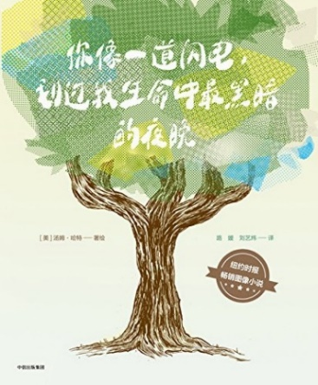
中简本出版记录
书 名：《你像一道闪电,划过我生命中最黑暗的夜晚》
作 者：（美）汤姆·哈特
出版社：中信出版社
译 者：路媛，刘艺炜
出版年：2017年
页 数：272页
定 价：98元
装 帧：精装

内容简介：

《纽约时报》年度图像小说·《出版者周刊》2016年百佳作品·《华盛顿邮报》2016年年度图像小说·美国亚马逊2016年年度图书·2016年Goodreads选择奖提名作品

汤姆·哈特为纪念夭折的女儿罗莎莉所创作的图像小说，用画笔呈现出他和妻子在失去罗莎莉之后不断寻找生活意义的过程，他们探索悲痛、绝望、重生，并最终重拾希望。

真诚、透彻、炽烈、美好，无论是否为人父母，都能为这部令人难忘的作品潸然泪下。

罗莎莉是汤姆和莉拉的女儿，金发、圆嘟嘟的脸，说起话来还有点口齿不清，喜欢波妞和龙猫。

突然有一天，罗莎莉毫无预兆地离开了他们，早逝的女儿让汤姆和莉拉全然不知所措。震惊、悲伤、自责使这对夫妻无法重新回到生活的正轨，生活中全是罗莎莉的影子。

他们不见客、与世隔绝，甚至想用再生一个孩子的方式来代替罗莎莉；他们不再亲吻，只是散步，收集罗莎莉爱的橡子；幸运的时候，可以睡得着，一时忘得掉，但睡梦中却记得牢；他们用一张银行卡来付清罗莎莉的火葬费，感觉像是买了一袋香蕉；他们发现周围的世界开始崩塌。

直到有一天，汤姆和莉拉与一位拥有相似经历的朋友交谈后，决定开始尝试旅行、尝试疗愈瑜伽，尝试选择放下。所做的一切，都好像是在努力把心中的黑洞填上。

当失去身边挚爱，我们该如何向前一步面对接下来的生活？当快乐的回忆变成痛苦的折磨，我们要如何原谅彼此，放过自己？

莉拉曾对汤姆说：“如果我事先知道——我将会有一个女儿，而且会和她共度一段神奇、美丽、快乐和灿烂的旅程，但是她终会在两岁前离开我，我仍然会义无反顾地选择生下她。”

没有结果的爱是否有意义？是!已经消逝的事物，和最初就不存在，是否相同？不!

这本图像小说，用一个真实的故事，完整讲述“得不到”和“已失去”。

当“活在当下”变得没有意义，该如何度过痛苦的煎熬，迈向新的生活。

作者简介：

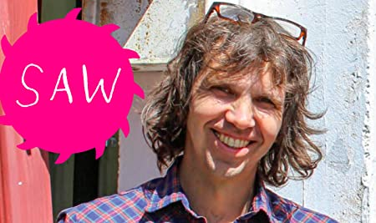
汤姆·哈特（Tom Hart），《纽约时报》畅销作家，也是广受好评的艾斯纳提名漫画家。英国漫画艺术界称他为“我们时代被低估的最伟大漫画家之一”，美国漫画理论家斯科特·麦克劳德（Scott McCloud）称他为“近十年来我最喜欢的漫画家”。

汤姆曾在纽约视觉艺术学院（School of Visual Arts）任教10年，为青少年、大学生和在职人员开设漫画课堂。之后汤姆前往佛罗里达州盖恩斯维尔市“，创立了序列艺术家工作室”（The Sequential Artists Workshop）并担任执行董事。

汤姆著有《闪电罗莎莉》、《闪电老爸》，都是《纽约时报》头号畅销书。除此之外还有哈奇·欧文（Hutch Owen）系列漫画小说，该系列获得2000年最佳漫画小说提名，并获得Xeric资助，多次入选《漫画杂志》和其他漫画出版物的最佳作品名单。该系列在纽约和波士顿的报纸上连载两年，为电影制片公司King Features Syndicate收录。

推特：@hutchowen

媒体评价：

“每每谈起《闪电罗莎莉》，人们都会觉得我在夸大其词，但它就是如此惊人。有生以来，我都在期望这这样一部作品：它将是世界上最勇敢的作品，也是对生活最有勇气的证明。这部作品令人目不转睛，我想不出足够的赞美之词。它能抚慰下一代人的悲痛，我对此深表感激。”
——约翰·达尼尔（John Darnielle），《白面包车里的狼》（Wolf in White Van）的作者

“真诚，绝美，充满探索，动人心魄。《闪电罗莎莉》，每一个为人父母者都应当读一读这部令人难以忘怀的作品，他们都能在书中找到自己的模样。”
——斯科特·麦克劳德（Scott McCloud），《雕塑家》（The Sculptor）的作者

“我始终想不通，从毁灭和愤怒中，汤姆·哈特究竟是是如何写出这样一部震撼人心的苦痛之书；这是人类所能达到的最亲切、最人道的成就。阅读《闪电罗莎莉》就像漫步深渊的边缘，见证他那爱的力量，目睹他用这纯粹的、压倒性的力量建造一座璀璨之桥，熠熠生辉。”
——劳伦·格罗夫（Lauren Groff），《纽约时报》畅销书作家

“心碎成了片……技艺高超的漫画家和最勇敢父亲，只有二者兼具，才能捡起碎片，拼凑出这样一件绝美的艺术品。我读这部作品时泪流不止。”―奥斯汀·克莱恩（Austin Kleon），《像艺术家一样偷窃》（Steal Like An Artist）的作者

谢谢您的阅读！
请将回馈信息发至：萧涵糠(Connie Xiao)
安德鲁﹒纳伯格联合国际有限公司北京代表处
北京市海淀区中关村大街甲59号中国人民大学文化大厦1705室, 邮编：100872
电话：010-82449325
传真：010-82504200
Email: Connie@nurnberg.com.cn
网址：www.nurnberg.com.cn
微博：http://weibo.com/nurnberg
豆瓣小站：http://site.douban.com/110577/
微信订阅号：ANABJ2002

